 **РЕПУБЛИКА БЪЛГАРИЯ**

Министерство на здравеопазването

Главен държавен здравен инспектор



**ДО**

**ПРОФ. Д-Р КОСТАДИН АНГЕЛОВ, ДМ**

**МИНИСТЪР НА ЗДРАВЕОПАЗВАНЕТО**

**ДОКЛАД**

**от доц. д-р Ангел Кунчев, главен държавен здравен инспектор**

**Относно:** предложения за въвеждане на допълнителни временни противоепидемични мерки на територията на Република България по време на удължаването на обявената епидемична обстановка, свързана с разпространението на COVID-19 до 30 ноември 2020г.

**УВАЖАЕМИ ГОСПОДИН МИНИСТЪР,**

Данните за заразените от COVID-19 лица през последните дни показват неконтролируемо нарастване.

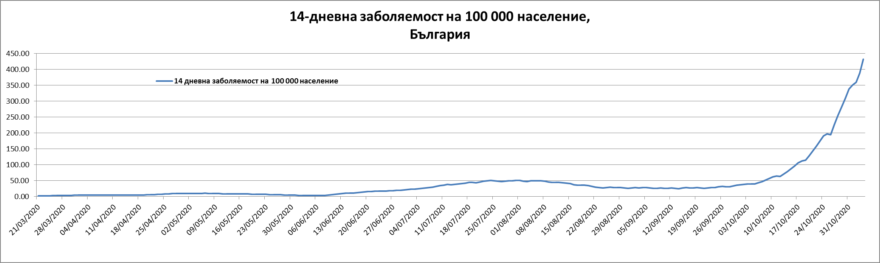

**Фиг. 1:** 14-дневна заболяемост от COVID-19 на 100 000 население в България.

Само за една седмица броят на потвърдените случаи в страната е нарастнал с 81%. А от началото на новата седмица са регистрирани вече 11 747 заболели, като рекорден брой заразени – 4 054 е докладван днес.

Към 05.11.2020 г. 14-дневната заболяемост за страната достигна 446,51 на 100 000 население. 26 от 28 области в страната са с отчетена заболяемост за двуседмичен период от над 120 на 100 000 население, което е ясен показател на обширното териториално разпространение на заболяването в България.

По отношение на останалите показатели, определящи тежестта на епидемичното разпространение на COVID-19:

- Неблагоприятна тенденция се отчита и спрямо броя на починалите от новия коронавирус лица.

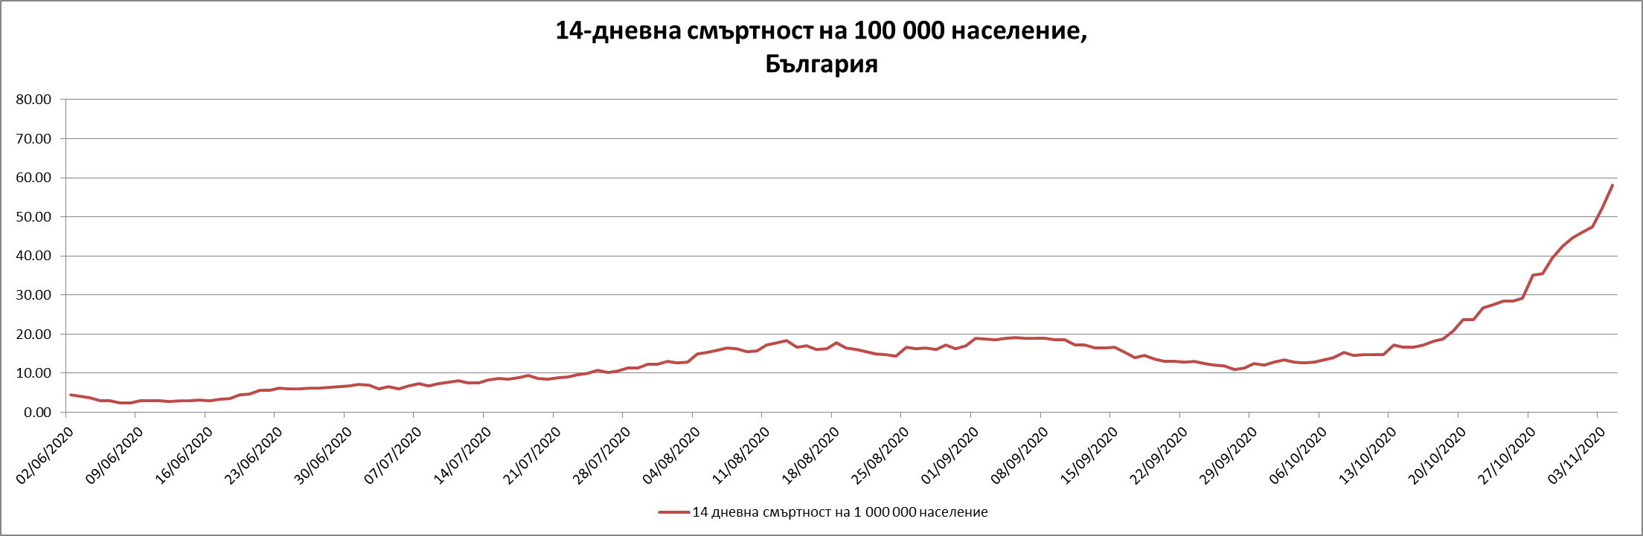

**Фиг.2:** 14-дневна смъртност от COVID-19 на 100 000 население в България.

През последната седмица се наблюдава ръст от 68% спрямо предходния 7-дневен период;

Отчита се висок относителен дял на починалите в млада и активна възраст. За справка, за седмица № 43 (19-25.10.2020 г.) – 21,16 % от починалите от COVID-19 са на възраст между 32-59 г., а през седмица № 44 (26.10-01.11.20202 г.) техният дял е 17,80%.

- Ежедневно нараства броя на заболелите от COVID-19, настанени за лечение в болнично заведение. При сравнение на данните за хоспитализирани лица към 04.11.2020 г. спрямо 28.10.2020 г. увеличението е с 31,8% (7-дневен период).

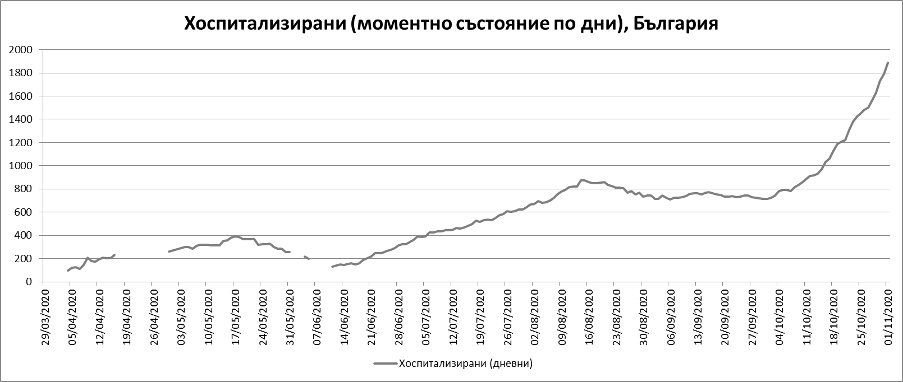

**Фиг. 3:** Хоспитализирани с COVID-19 в България.

- Нарастване на броя на заболелите с COVID-19, изискващи интензивно лечение и грижа. За сравнение, към 04.11.2020 г. в интензивни структури са настанени 210 пациенти, което е с 44,8% повече спрямо 28.10.2020 г. (7-дневен период).

- Ежедневно нарастване на броя на заразените с COVID-19 медицински специалисти.

Общият брой на засегнатия от новия коронавирус медицински персонал достигна 2664 души, като 69,2% от тях са лекари и медицински сестри. Само за последното денонощие са отчетени 122 заразени медици, което непряко отразява преумората и пренатовареността на медицинския персонал в лечебните заведения.

На територията на Европейския съюз и Европейското икономическо пространство продължава да се наблюдава значително нарастване на инфекциите с COVID-19. Съществен ръст по отношение на регистрираните нови случаи от COVID-19 при сравнение на последните два 14-дневни периоди е отчетен в държави като Швеция – 96,7%, Естония – 95,3%, Гърция – 82,9%, Литва – 77,4%, Норвегия – 72,2% и др.

По отношение на 14-дневната заболяемост някои държави (Чехия и Белгия) съобщават стойности от над 1 400 заразени на 100 000 население. Докладват се и високи стойности на 14-дневна смъртност, като напр. в Чехия тя достига до 19,11 починали на 100 000 население, в Белгия – 11,42 починали на 100 000 население, Унгария – 7,31 починали на 100 000 население. България спрямо останалите държави членки се нарежда на 17-то място по заболяемост и на 7-мо място по смъртност за последния двуседмичен период. Това сравнително благоприятно положение може да бъде бързо загубено ако не се приложат допълнителни ограничителни мерки, при което страната ще достигне нива на заболяемост и смъртност, подобни на тези в Чехия, Белгия, Люксембург и др., което на практика значи по над 10 000 ново заразени дневно и около 300 смъртни случая. Това са цифри, които здравната система няма да може да поеме и са неприемливи от медицинска и социална гледна точка.

По отношение на съотношението починали/новорегистрирани случаи България се нарежда на пето място сред държавите от Европейския съюз и изпреварва Белгия, Великобритания, Италия, Франция което е ясен индикатор за затрудненията на българската здравна система навременно да хоспитализира и лекува лица с тежко клинично състояние.

**Таблица 1:** Починали/новорегистрирани случаи от COVID-19 в държави от ЕС.

|  |  |
| --- | --- |
| **Държава** | **Съотношение починали/новорегистрирани случаи** |
| България | 1,34 |
| Великобритания | 1,15 |
| Полша | 1,10 |
| Белгия | 1,01 |
| Италия | 0,86 |
| Франция | 0,77 |

В резултат на масовото разпространение на COVID-19 редица държави от Европейския съюз предприеха драстични ограничителни мерки, целящи овладяване на епидемичната ситуация и намаляване на загубите по отношение на човешки живот и години в здраве. Испания, Франция, Чехия и Полша обявиха извънредно положение. Строга карантина е въведена в множество държави като Белгия, Гърция, Австрия, Нидерландия, Португалия, Ирландия и др.

Видно от гореизложеното, разпространенението на COVID-19 продължава, както в страната, така и в Европейския съюз.

Влошаващата се епидемична обстановка застрашава живота на много хора, особено на лица от рискови групи, като напоследък обаче смъртни случаи все по-честно се съобщават и при лица в млада възраст без наличие на придружаващи заболявания.

Предвид описаното по-горе считам, че епидемията от COVID-19 в страната продължава да представлява опасност за общественото здраве, което налага да се предприемат стриктни и насочени ограничителни мерки за прекъсване механизма на предаване на инфекцията, намаляване броя на заразените и тежко боледуващите лица и свързания с това неимоверен натиск върху здравната система в лицето на лечебните заведения за болнична помощ и работещия в него медицински персонал; намаляване на броя на починалите от COVID-19.

В тази връзка предлагам да се въведат следните допълнителни ограничителни и противоепидемични мерки до края на извънредната епидемична обстановка:

1. Удължаване действието на всички разпоредени до момента мерки до края на извънредната епидемична обстановка.
2. Ограничаване работното време на всички заведения за хранене и развлечения, предлагащи храна до 22 часа. Допуска се осъществяването на доставки на храна до домовете без ограничения във времето.
3. Преустановяване на всички културни, образователни и развлекателни мероприятия.
4. Ограничаване на присъствената работа в офиси до максимум 50 % от служителите.
5. Преустановяване на присъствените учебни занятия, в т.ч. учебни практики, стажове, изнесени учебни часове, професионални квалификации, изпити, дуална система на обучение за учениците от 5-12 клас във всички учебни заведения в регионите със заболяемост над 120 на 100 хил. души население, съобразно Критериите за вземане на решение за преминаване в дистанционна форма на обучение в учебните заведения. Решението за формата на осигуряване на непрекъснатост на образователения процес се взема от министъра на образованието и науката.
6. Преустановяване на всички групови извънкласни дейности и занимания, олимпиади и състезания в присъствена среда на учениците от пети до дванадесети клас. Изключение се допуска по отношение на дейностите по интереси и занималните за ученици от първи и четвърти клас, които са организирани по начин, който не допуска смесване на деца от различни паралелки.
7. Препоръка за преустановяване на присъствените занятия и занимания във висшите учебни заведения с изключение на упражненията по клиничните дисциплини във висшите медицински университети при стриктно спазване на мерките за превенция и контрол на инфекциите съгласно Наредба № 3 от 2013 г. за утвърждаването на медицински стандарт по превенция и контрол на вътреболничните инфекции.
8. Въвеждане на часови ограничения за посещение в магазини и други търговски обекти на лица на и над 65 г. в периода от 8,00 до 10,00 ч. В същото време в посочените обекти не се допускат лица под 65 г.

В допълнение към гореизложеното и с цел обезпечаване дейността на лечебните заведения с медицински персонал предлагам **медицински персонал, определен като контактен на случай на COVID-19, при отрицателен резултат от PCR изследване, проведено не по-рано от четвъртия ден от последния контакт**, съобразно препоръките на Българския лекарски съюз за изследване на контактни лица и при стриктно спазване на изискванията за правилно носене на лични предпазни средства. С предложението се цели да се осигури човешки ресурс в ЛЗ за лечение на пациенти с COVID-19 и с други животозастрашаващи заболявания. Тази препоръка да бъде сведена до знанието на РЗИ чрез нарочна видеоконферентна среща.

Предлагам също в спешен порядък да се предприемат действия по изменение на съответната нормативна уредба, с което да се дадат правомощия на **министъра на здравеопазването в условията на извънредна епидемична обстановка да командирова медицински специалисти от различни лечебни заведения, вкл. от извънболничната здравна мрежа**, в други такива за обезпечаване възникнал недостиг или нужда.

Всички посочени по-горе мерки, въпреки тяхната всеобхватност все още са в значително по-ограничен вариант от прилаганите в други европейски страни като налагане на вечерен час, ограничаване придвижването между населени места в страната, ограничаване излизането от дома и др., като в максимална степен запазват възможността от продължаване на стопанската дейност и минимизиране на отрицателните икономически и социални ефекти.

Настоящите предложения за допълнителни противоепидемични и ограничителни мерки са съгласувани с Експертните съвети по медицинските специалности „Инфекциозни болести“ и „Епидемиология“, становищата на които прилагам.

**Приложение:** съгласно текста.

С уважение,

